Министерство цифрового развития, связи и
массовых коммуникаций Российской Федерации
Сибирский государственный университет телекоммуникаций и информатики

1. В первой главе раскрывается контекст и особенности темы - показываются нюансы объекта защиты - социально и техники. Что в соцсетях такого важного и особого? 2. Не вполне понятен смысл рассмотрения мессенджеров. 3. Не затронуты вопросы нарушения авторских прав в соцсетях. 4. Источники стоит доработать по ГОСТ 7.05-2008

Контрольная работа

по дисциплине: Основы информационной безопасности
Тема: Вопросы информационной безопасности в социальных сетях

Выполнил: Гасаналиев С.И.
Группа: ДБТ-28
Тема: 33

Проверил: Киселев А.А.

Новосибирск, 2026 г.

Содержание

Введение | 3
1. Схема взлома и обмана в социальных сетях | 5
2. Меры безопасности для своих аккаунтов в социальных сетях | 10
Заключение | 18
Список использованной литературы | 21

Введение

Актуальность темы «Вопросы информационной безопасности в социальных сетях» обусловлена несколькими важными факторами, связанными с развитием современных технологий и изменениями в поведении пользователей интернета. Вот основные аспекты, подчеркивающие актуальность этой темы:

1. Рост числа пользователей социальных сетей
Социальные сети стали неотъемлемой частью жизни миллионов людей по всему миру. Согласно статистике, количество активных пользователей социальных платформ постоянно растет. Это создает необходимость обеспечения безопасности личных данных и предотвращения утечек информации.

2. Угрозы конфиденциальности
Пользователи часто делятся личной информацией в социальных сетях, включая фотографии, адреса, номера телефонов и даже финансовые данные. Эти данные могут стать объектом интереса злоумышленников, которые используют их для мошенничества, кражи личности или других незаконных действий.

3. Целенаправленные атаки
Социальные сети становятся все более популярными целями для хакеров и киберпреступников. Атаки могут включать фишинг, взлом аккаунтов, распространение вредоносного ПО через сообщения и комментарии, а также использование уязвимостей в самих платформах.

4. Вопросы регулирования
В последние годы правительства многих стран активно обсуждают вопросы регулирования деятельности социальных сетей, особенно в контексте защиты персональных данных и борьбы с дезинформацией. Разработка новых законов и стандартов требует глубокого понимания проблем информационной безопасности в этом секторе.

5. Социальная инженерия
Многие пользователи социальных сетей подвержены манипуляциям со стороны злоумышленников, использующих методы социальной инженерии. Например, люди могут добровольно передавать свои пароли или другую важную информацию, думая, что общаются с доверенным лицом.

6. Дети и подростки
Особую озабоченность вызывает безопасность детей и подростков в социальных сетях. Они часто не осознают риски, связанные с публикацией личной информации, и могут легко стать жертвами онлайн-преследований, буллинга или других форм насилия.

7. Коммерческая эксплуатация данных
Социальные сети собирают огромные объемы данных о своих пользователях, которые затем могут использоваться для таргетированной рекламы, анализа поведения потребителей и других коммерческих целей. Вопросы этичности такого использования данных остаются открытыми и требуют дальнейшего обсуждения.
Таким образом, тема "Вопросы информационной безопасности в социальных сетях" остается крайне актуальной и важной в современном мире. Обеспечение безопасности пользователей, защита их личных данных и предотвращение злоупотреблений в социальных сетях должны оставаться приоритетными задачами как для разработчиков этих платформ, так и для регулирующих органов и общества в целом.
Целью данной контрольной работы является изучение вопросов информационной безопасности в социальных сетях.
Для достижения цели необходимо решить следующие задачи:
- изучить схемы взлома и обмана в социальных сетях;
- рассмотреть меры безопасности для своих аккаунтов в социальных сетях.
1. Схема взлома и обмана в социальных сетях

Аккаунты социальных сетей и мессенджеров часто взламывают. Получив доступ к профилю, злоумышленники рассылают спам, обманом вымогают деньги у друзей взломанного или сразу добираются до его банковских данных.
Пострадать могут как крупные бренды, так и обычные пользователи. В конце 2022 года о массовых кражах Telegram-аккаунтов предупреждало Минцифры.
Расскажем, какие схемы используют взломщики, зачем им личные данные пользователей и что делать, чтобы обезопасить себя. Статья будет полезна тем, кто хочет защитить свои аккаунты и не попасться на уловки мошенников, которые уже взломали чужие.
Эксперты компании BI.ZONE проанализировали объявления злоумышленников в даркнете и выяснили, что чаще всего взламывают профили во ВКонтакте, Telegram и WhatsApp.
Учётные записи крадут с разными целями [5]:
- Получить деньги. Друзья взломанного пользователя переводят деньги сами, поверив мошеннику, или становятся жертвами фишинга – вводят банковские данные по подставной ссылке из личных сообщений.
Фишинг позволяет завладеть доступом к аутентификационным данным пользователей: паролям, номерам банковских карт и другой конфиденциальной информации. Обычно пользователи сами по ошибке вводят их на подставном сайте.
- Шантажировать. После взлома злоумышленники обращаются к владельцу аккаунта и вымогают крупную сумму, угрожая опубликовать что-то, что может скомпрометировать – например, личные фото и видео из переписок.
- Завладеть личными данными. Завладев аккаунтом, взломщик использует его в своих целях, например, для рассылки спама. Также взлом может быть ступенькой к получению информации, которая поможет добраться до банковских счетов и других важных учётных записей.
- Вывести из строя конкурента. Социальные сети – эффективный канал продаж. Чтобы его испортить, профили брендов взламывают по заказу конкурентов.
- Распространить ложные сведения или компромат. Такое случается, когда владелец аккаунта – известная личность, и злоумышленник хочет навредить её имиджу. Провокационные высказывания, приватные фото и видео несут огромные репутационные риски.
Схем взлома и обмана очень много – после того, как разоблачают одну, злоумышленники придумывают ещё пару новых. Разберём несколько типичных ситуаций, с которыми чаще всего сталкиваются пользователи.

Просьба проголосовать в конкурсе
Часто друзьям пользователя, которого взломали, приходит сообщение с просьбой проголосовать в конкурсе: за сына, сестру, внуков и так далее – правдоподобную легенду можно придумать, изучив информацию в профиле.
Но в такие ситуации попадают даже крупные бренды. Однажды рассылка подобных сообщений велась от официального аккаунта Ozon. Пользователь переходил по фишинговой ссылке, вводил данные для авторизации и терял доступ к своей учётной записи во ВКонтакте [7].
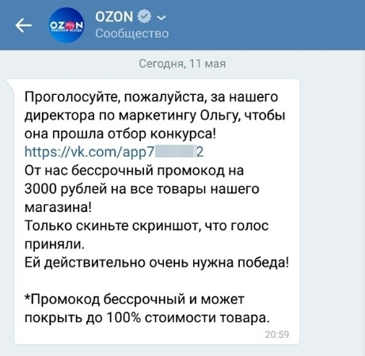

Премиум-аккаунт в Telegram в подарок
С запуском Telegram Premium появился новый сценарий взлома. С уже украденного профиля мошенник рассылает списку контактов приглашение получить премиум-аккаунт в подарок. Пользователи переходят по ссылке, вводят данные якобы для подтверждения и теряют свои учётные записи. Дальше рассылка таких сообщений начинается и от имени новых взломанных.
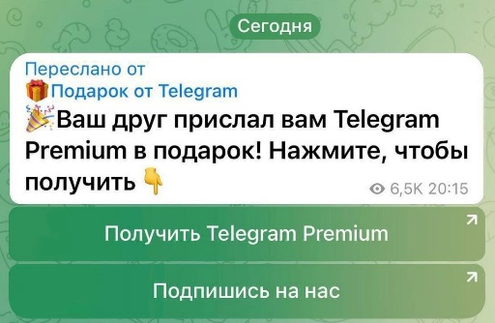
Эта схема взлома так распространилась, что о ней писали представители Минцифры

Жалоба на администратора сообщества
Если у пользователя есть права администратора в каком-то сообществе, мошенники могут прислать ему сообщение с жалобой на кражу идей. Цель – убедить перейти по ссылке, чтобы увидеть текст жалобы. Дальше стандартный фишинговый ход: пользователь авторизуется на сайте, похожем на ВКонтакте, и теряет аккаунт [2].
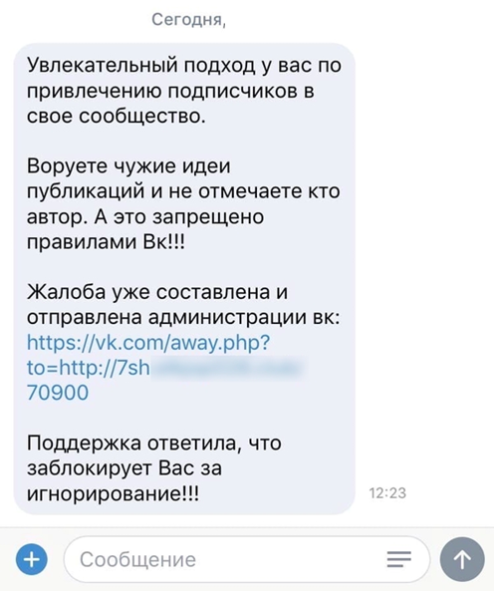
Волнуясь, пользователь не сразу замечает, что ссылка на самом деле не внутренняя, а ведёт на сторонний сайт

Сотрудничество с брендом
Владельцам каналов в Telegram периодически рассылают запросы на сотрудничество от лица известных компаний. К сообщению прикрепляют фишинговую ссылку или файл. С помощью них злоумышленники получают доступ к аккаунту.
Такая рассылка приходила якобы от представителя онлайн-кинотеатра Иви. Ссылка в сообщении вела на подставной сайт – в домене ivi была одна едва заметная ошибка. Пользователям предлагали пройти регистрацию в личном кабинете, после чего аккаунт переходил в руки мошенников.
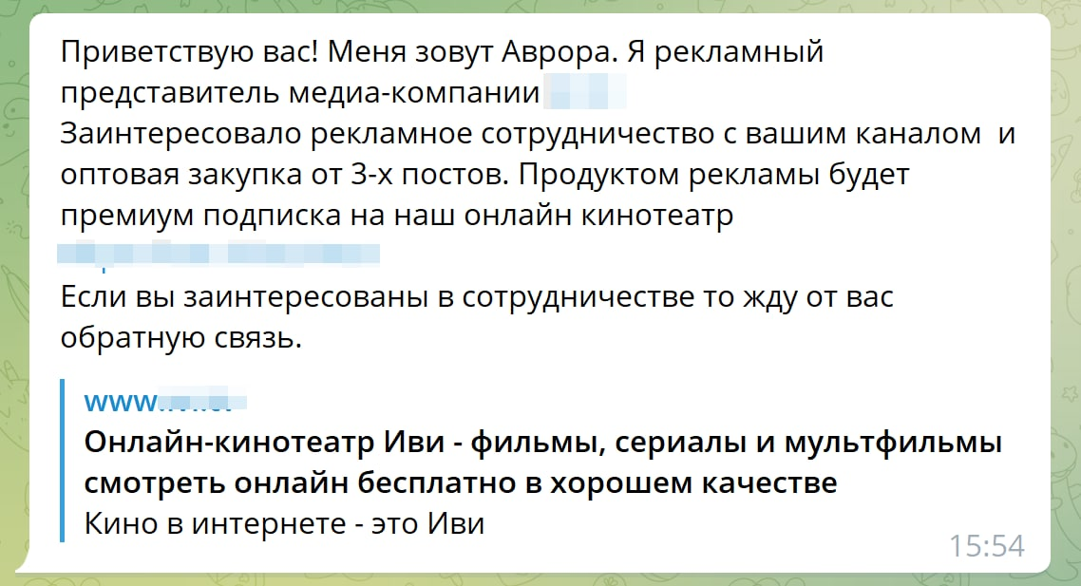
От имени Нетологии злоумышленники тоже рассылали сообщения в Telegram. Внутри – файл, скачав который пользователь теряет аккаунт. Эту схему взлома сложно пресечь – мессенджер не блокирует учётные записи, даже если их заполучили мошенники. Поэтому просим вас не терять бдительность. Помните, что Нетология не отправляет личные сообщения с подозрительными ссылками, RAR- и ZIP-архивами. Логин нашего основного аккаунта – @netology_official. Пожалуйста, не открывайте файлы от любых других аккаунтов с нашим логотипом [1].

Срочный сбор средств
После взлома мошенник рассылает по списку друзей или контактов сообщение или картинку плохого качества о том, что случилась беда, и просит срочно помочь деньгами.
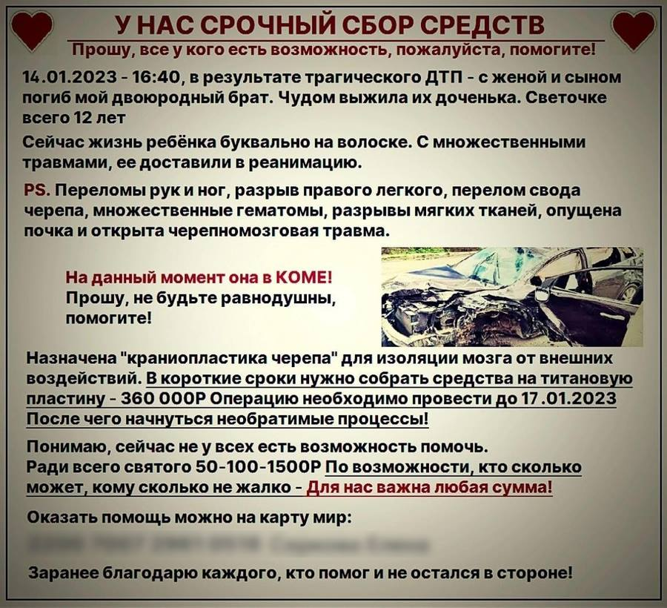
Мошенники умело играют на чувствах: якобы в беде ребёнок, и деньги нужны срочно. Но реальные сборы точно не проводят после взлома чужого аккаунта
Менее изобретательный, но похожий приём – просьба перевести денег в долг. Причём суммы, как правило, небольшие, чтобы усыпить бдительность.

Смена реквизитов магазина
Мошенники могут получить доступ к профилю бренда, взломав напрямую его или аккаунт SMM-менеджера. Дальше есть несколько вариантов: удалить старые публикации и предлагать подписчикам свой контент или принимать заказы от имени магазина на свои реквизиты. Чтобы повысить спрос и собрать как можно больше денег, запускают акции [6]:
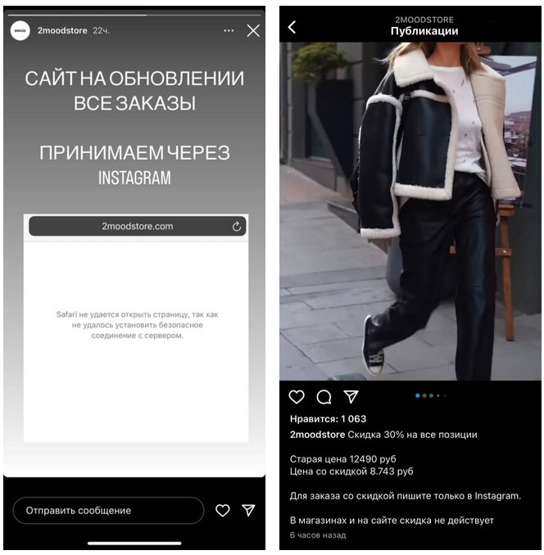
Распознать такой обман сложно, поэтому лучше следить за любимыми брендами в нескольких соцсетях и при малейшем подозрении перепроверять информацию. В этом случае настораживают фразы: «пишите только в Instagram*» и «в магазинах и на сайте скидка не действует»
*Суд признал экстремистской и запретил в России деятельность компании Meta, а также её платформ Facebook и Instagram.

Реклама нетипичных инфопродуктов или услуг
В аккаунте бренда или блогера взломщики размещают пост про запуск нового продукта, который предлагают попробовать всем желающим. У предложения обычно ограниченный срок действия, маленький набор участников или скидки первым купившим – триггеры, чтобы было меньше времени на раздумья.
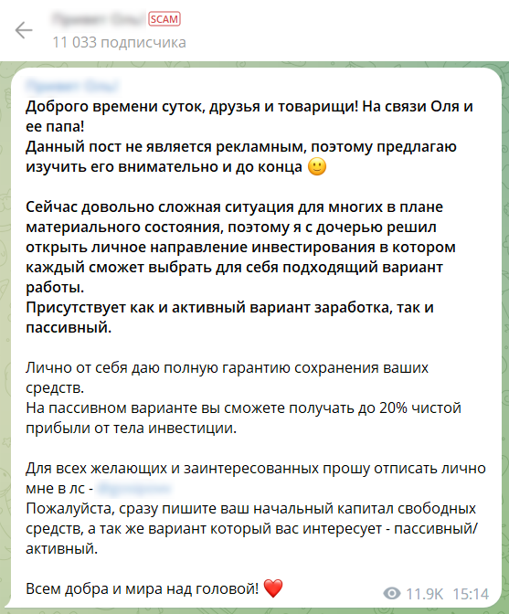
До этого сообщения канал носил исключительно информационный характер. В связи с жалобами на мошенничество Telegram добавил в профиль предупреждение и пометку SCAM [4].

2. Меры безопасности для своих аккаунтов в социальных сетях

Самое верное средство не быть обманутым мошенниками – проверять всю информацию. Если старый знакомый просит в долг, свяжитесь с ним по другому каналу или спросите что-то, что знает только он. Не доверяйте, даже если пишут близкие родственники и указывают знакомые вам имена и факты. Злоумышленник просматривает историю сообщений и выбирает, за что зацепиться [3, с. 15].
Чтобы самому не стать невольным участником мошенничества, важно защитить свои учётные записи и личные данные.

Используйте надёжный пароль
Часто злоумышленникам даже не приходится прибегать к фишингу, аккаунты воруют из-за слабого пароля. Чтобы его не забыть, пользователи используют простые комбинации типа 12345, qwerty, password и других – их легко подбирают взломщики.
Надёжный пароль нельзя угадать методом перебора, он должен:
- состоять из букв разного регистра, символов и цифр;
- содержать не менее 12 символов, а лучше больше;
- быть уникальным для каждой платформы, где пользователь регистрируется;
- меняться с частотой раз в 2–3 месяца;
- быть абстрактным: не означать ничего, что связано с личной жизнью.
Чтобы взломать такой пароль, хакеру понадобится слишком много времени [5]:
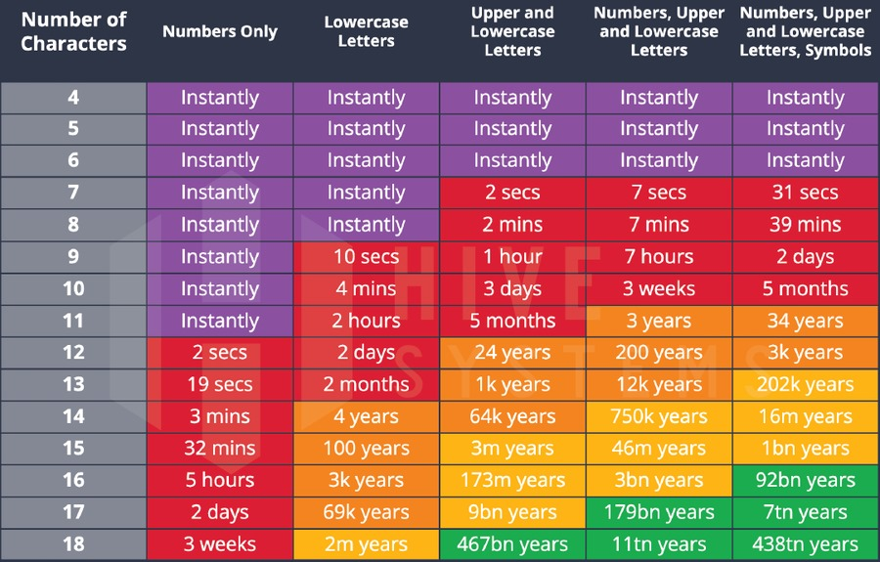
HIVE Systems подсчитали, сколько уйдёт на подбор пароля в зависимости от его сложности. Комбинацию только из цифр взломают моментально, а 11-значный пароль из цифр и букв разного регистра – за 3 года. Специалисты советуют стремиться к тому, чтобы пароль соответствовал зелёному цвету ячеек
Чтобы не запоминать сложную комбинацию самому, можно сохранить её в менеджере паролей – стандартные есть в Google-аккаунте и на Mac OS. Существуют программы ещё и с функцией генерации надёжных паролей: KeePass, LastPass или 1Password. Их можно установить на компьютер или в браузер.

Включите двухфакторную аутентификацию
Многие соцсети и мессенджеры предлагают пользователям двухфакторную или двухэтапную аутентификацию. Она нужна, чтобы подтвердить, что в аккаунт входит именно владелец, а не кто-то другой. После ввода пароля сервис запрашивает подтверждение с помощью смс-кода, кода внутри приложения, QR-кода и других вариантов [7].
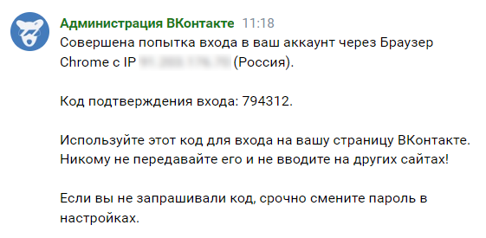
Так выглядит уведомление об авторизации от администрации ВКонтакте, для подтверждения нужно ввести код
Включить двухфакторную аутентификацию для ВКонтакте можно в настройках. В разделе «Безопасность» выберите пункт «Двухфакторная аутентификация» и способ, которым потом будет подтверждаться вход. Подробнее об этом – в справке.
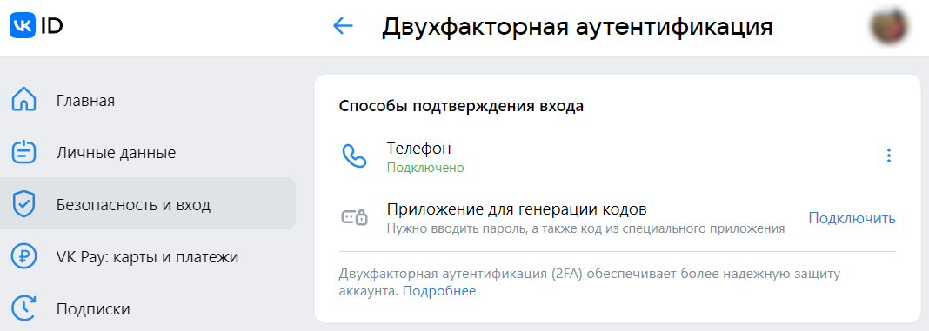
В Telegram есть такая же функция, настраивается в разделе «Конфиденциальность и безопасность»:
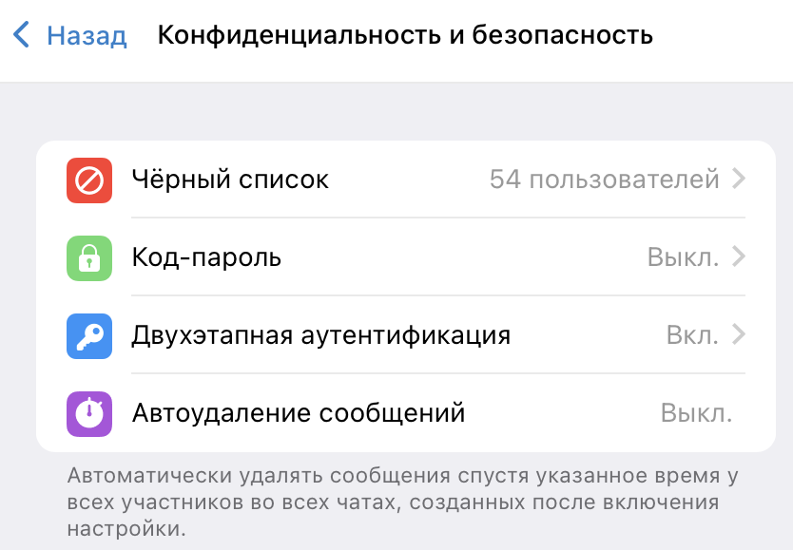
Позже код будет приходить в смс-сообщениях или в чате с официальным аккаунтом Telegram.
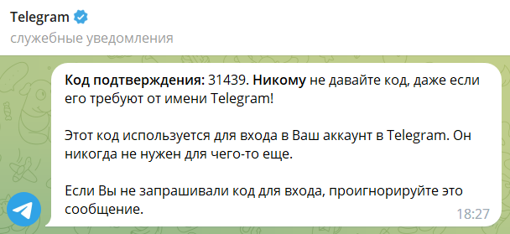
Кроме двухэтапной аутентификации, Telegram также предлагает настроить код-пароль – с его помощью можно заблокировать приложение, и злоумышленник не сможет войти в него, если получит доступ к телефону или компьютеру [2].
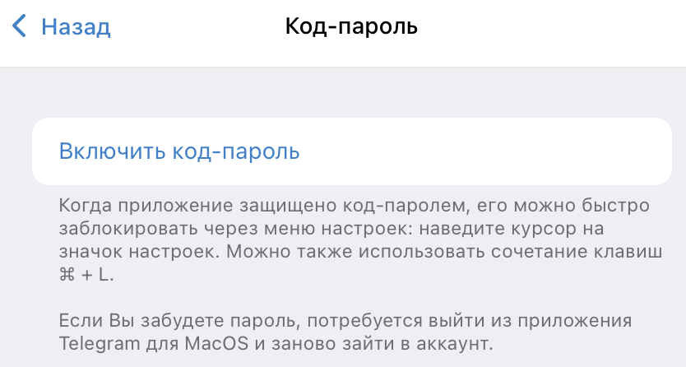

Не храните пароли в избранном
Хранить личные данные в переписке с собой или в избранном – ещё одна угроза безопасности. Если аккаунт взломают, важная информация окажется в руках злоумышленников, и тогда пользователь потеряет не только доступ к этой учётной записи, но и к остальным.
Для хранения паролей лучше использовать менеджеры, о которых мы писали выше.

Не переходите по подозрительным ссылкам
Важно внимательно следить за тем, какие ссылки и файлы вам присылают, особенно если вы о них не просили. Аккаунт друга уже могли взломать злоумышленники и теперь нацелились на ваш.
Часто домен в ссылке отличается от знакомого всего одной буквой, не заметить легко. Стоит взять за правило вовсе не переходить на сайты из подозрительных сообщений и тем более не вводить на них свои данные. Скачивать файлы, которые прикреплены к таким сообщениям, так же опасно. Рекомендуем запретить в настройках автоскачивание, если такая опция есть, и установить антивирусное ПО – оно поможет определить угрозу [1].

Не давайте разрешения подозрительным приложениям
В помощь тем, кто ведёт соцсети, созданы приложения с разными функциями: сервисы автопостинга, аналитики, редактирования изображений или подбора контента. Приложения запрашивают доступ к учётной записи в соцсети, но далеко не все дают гарантию безопасности.
Доверять нужно только проверенным сервисам с крепкой репутацией, которые давно существуют на рынке. Перед использованием лучше изучить побольше информации о приложении, почитать новости, узнать, не было ли утечек данных.
Если использование таких сервисов – необходимость, регулярное обновление пароля поможет снизить риски.

Регулярно обновляйте приложение
В каждом приложении есть уязвимости – лазейки, через которые хакер может получить доступ к данным. Чтобы обезопасить пользователей, разработчики находят уязвимости, устраняют их и выпускают новую версию приложения. Обновляйтесь как можно чаще.
В 2022 году компания VK, которая в том числе владеет ВКонтакте и Одноклассниками, запустила программу для поиска слабых мест в своих сервисах. Всего с помощью белых хакеров нашли 300 уязвимостей в системах соцсетей – их быстро исправили.

Не привязывайте банковские карты к профилю
Во многих социальных сетях есть возможность привязать к аккаунту банковскую карту для внутренних платежей. Достаточно ввести данные и подтвердить их один раз, а потом автоматически донатить, оплачивать подписку или стикерпаки. Но так платёжные данные подвергаются дополнительной опасности – злоумышленник получит к ним доступ, как только взломает аккаунт.
Рекомендуем для платежей в соцсетях завести отдельную карту – можно виртуальную – и каждый месяц переводить на неё нужные суммы.

Не авторизуйтесь через соцсети на сомнительных сайтах
Многие сайты предлагают упрощённую процедуру регистрации – через соцсети. Это удобно: не нужно придумывать новые логины и пароли, достаточно нажать одну кнопку.
На самом деле это упрощает и работу взломщиков. Информация о доступе в соцсетях появляется на стороннем сайте, а если его взломают, то украсть аккаунты не составит большого труда.
Особенно опасно авторизовываться через соцсети, к которым привязана банковская карта. В случае взлома стороннего сайта злоумышленнику остаётся пару шагов до платёжных данных.
Использовать упрощённую форму регистрации стоит с большой осторожностью и только на проверенных, надёжных сайтах [5].

Что делать, если ваш аккаунт всё-таки взломали
Прежде всего не стоит паниковать и действовать необдуманно. Советуем успокоиться и как можно скорее выполнить следующее:
Если доступ к аккаунту есть на другом устройстве, завершите сессии и смените пароль.
Вспомните, были ли к учётной записи привязаны банковские карты. Если да, лучшим вариантом будет их заблокировать до возвращения доступа.
Предупредите близких и друзей о том, что аккаунт взломали. Объясните, что вы не попали в беду и вам не требуется помощь. Важно действовать быстро – пока люди не перевели мошенникам деньги.
Если доступ к профилю закрыт, попробуйте восстановить пароль через телефон или почту.
Оформите жалобу в службу поддержки, подтвердите, что вы настоящий владелец – во ВКонтакте, например, для этого нужно сделать селфи с листком, где написан код из письма.
Попросите друзей пожаловаться на вашу взломанную страницу. Чем больше жалоб, тем быстрее мошенника заблокируют.
Не поддавайтесь на угрозы и шантаж, не платите выкуп – нет никакой гарантии, что взломщик получит деньги и вернёт аккаунт в сохранности или не выложит ваши персональные данные в общий доступ [6].

Как защитить свой аккаунт во ВКонтакте: чеклист
- Настройте двухфакторную аутентификацию в разделе «Безопасность».
- Проверяйте историю активности, завершайте подозрительные сеансы.
- Регулярно меняйте пароль, используйте сложную комбинацию из букв разного регистра, символов и цифр.
- Не открывайте подозрительные файлы и ссылки. Неважно, близкий это человек или незнакомец – любой аккаунт может быть взломан.

Как защитить свой аккаунт в Telegram: чеклист
- Внимательно читайте сообщения: если вы не просили вам что-то прислать, не переходите по ссылкам и не скачивайте файлы.
- Включите двухэтапную аутентификацию в разделе «Конфиденциальность и безопасность».
- Проверяйте активные сеансы в настройках и завершайте неизвестные.
- Установите разблокировку кодом-паролем, на случай если устройство украдут.
- Используйте надёжный пароль.
- Отключите автозагрузку файлов.

Заключение

Таким образом, анализ основных угроз и методов защиты действительно подчеркивает, что информационная безопасность в социальных сетях продолжает оставаться одной из ключевых задач современного общества. Рассмотрим этот вывод подробнее.

Основные угрозы информационной безопасности в социальных сетях:
- Угрозы конфиденциальности: социальные сети собирают огромное количество персональных данных, таких как имена, даты рождения, места проживания, интересы и многое другое. Если эти данные попадают в руки злоумышленников, они могут быть использованы для мошенничества, кражи личности или шантажа.
- Целенаправленные атаки: хакеры могут взламывать аккаунты пользователей, похищать их личные данные, распространять вредоносное программное обеспечение или использовать социальные сети для проведения фишинговых атак. Такие атаки могут нанести серьезный ущерб как отдельным людям, так и компаниям.
- Социальная инженерия: многие пользователи становятся жертвами социальной инженерии, когда злоумышленники обманывают их, заставляя раскрыть конфиденциальную информацию, такую как пароли или банковские реквизиты. Этот метод часто оказывается успешным благодаря человеческой наивности и недостаточной осведомленности.
- Утечки данных: случайные или преднамеренные утечки данных могут произойти как из-за ошибок сотрудников компаний, так и вследствие целенаправленных атак. Крупные утечки данных, такие как те, что произошли в Facebook и LinkedIn, демонстрируют масштаб возможных последствий.
- Проблемы анонимности и приватности: пользователи часто недооценивают степень публичности своих данных в социальных сетях. Даже если настройки конфиденциальности установлены правильно, существует риск того, что информация будет использована не по назначению или станет доступной третьим лицам.

Методы защиты информации в социальных сетях:
- Парольные политики: создание сложных и уникальных паролей для каждой учетной записи значительно снижает вероятность успешного взлома. Использование менеджеров паролей также облегчает управление множеством разных паролей.
- Двухфакторная аутентификация: дополнительная проверка подлинности пользователя с помощью SMS-кодов или приложений-аутентификаторов добавляет еще один уровень защиты. Даже если пароль будет украден, злоумышленник не сможет получить доступ к аккаунту без второго фактора.
- Шифрование данных: использование криптографических методов для защиты передаваемой и хранящейся информации делает её недоступной для посторонних лиц. Современные алгоритмы шифрования обеспечивают высокий уровень безопасности.
- Регулирование и законодательные меры: разработка и соблюдение нормативных актов, таких как GDPR в Европе, помогают защитить персональные данные пользователей и обязывают компании принимать меры для их безопасности. Штрафы за нарушение этих норм стимулируют компании улучшать свою политику безопасности.
- Образование и повышение осведомленности пользователей: информирование пользователей о рисках и способах защиты своей информации в интернете играет важную роль в повышении уровня безопасности. Чем больше людей знают о потенциальных угрозах, тем меньше шансов, что они станут жертвами атак.
Учитывая разнообразие и сложность существующих угроз, информационная безопасность в социальных сетях должна оставаться в центре внимания как для отдельных пользователей, так и для компаний и правительств. Постоянное развитие технологий и изменение поведения пользователей требуют регулярного обновления методов защиты и повышения осведомленности. Только совместными усилиями можно обеспечить надежную защиту персональных данных и предотвратить серьезные последствия утечек и атак.

Список использованной литературы

Безопасность в социальных сетях и интернете // https://vc.ru/u/829838-alexander-bur/258004-bezopasnost-v-socialnyh-setyah-i-internete?ysclid=m5iqeree0103355279

Защита персональных данных в социальных сетях // https://lib.itsec.ru/articles2/pravo/zaschita-personalnyh-dannyh-v-sotsialnyh-setyah
- Казарян, Д. М. Безопасность в социальных сетях: как защититься от взлома / Д. М. Казарян, К. В. Ашакова. – Текст : непосредственный // Молодой ученый. – 2023. – № 47 (494). – С. 15-17.

Как защитить аккаунты в социальных сетях // https://www.kp.ru/expert/elektronika/kak-zashhitit-akkaunty-v-sotsialnykh-setyakh/

Как защититься от взлома и мошенников в соцсетях и мессенджерах // https://netology.ru/blog/01-2023-social-media-hacking?ysclid=m5ipqgpa2s765316366

Кибербезопасность: как защитить личные данные в Сети // https://media.foxford.ru/articles/kak-zashhitit-lichnye-dannye-v-seti?ysclid=m5iqg3r2u5509252155
- Что делать, если злоумышленники взломали аккаунт в соцсетях // https://secrets.tinkoff.ru/bezopasnost-biznesa/zaschita-socsetey/?ysclid=m5iqdtwm3l886990099&internal_source=copypaste

